一般テニススクール

募集案内

１．主　 催　　秋田県テニス協会

２．協　　　賛　　ヨネックス(株)

３．日　 時　　①２０２４年１２月７日（土）１２：５０～１４：４０

②２０２４年１２月７日（土）１５：００～１６：５０

　　　　　　　　　③２０２４年１２月８日（日）１２：５０～１４：４０

　　　　　　　　　　１５：００~１７：００コート開放（無料）参加者のみ使用可

４．会 　 場　　秋田市北野田公園アリーナ（2面）

５．指 導 者　　新井　麻葵（マキ）プロ（元全日本ダブルスチャンピオン）

　　　　　　　　主な戦績　　　全日本選手権シングルス　ベスト4

　　　　　　　　　　　　　　　全日本テニス選手権ダブルス優勝

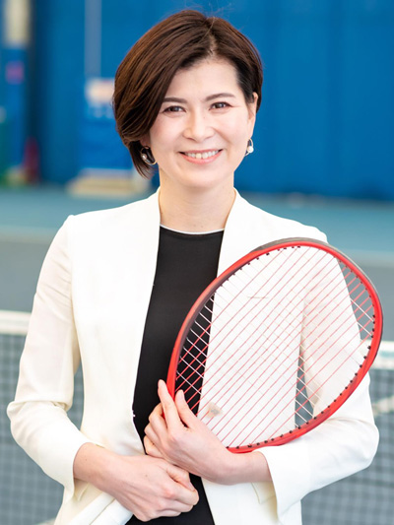 

６．参加対象者　　特になし

　　　　　　　　　あまりに多い場合は調整します（複数応募者は１.2ブロック等）

優先順位をご記入ください。

７．申込締切日 　１１月２７日（水）

８．参加費　　　　1ブロック2,000円（当日徴収）

８．申込方法　　 下記の申込書に必要事項を記入の上、ＦＡＸ・郵送・メールのいずれかにて、お申し込みください。ネット申し込みもできます。

９．申込先 　　　 秋田県テニス協会

　　　　　　　　　〒010-0974　秋田市八橋運動公園１番５号

　　　　　　　 TEL・FAX 018-863-2940

　　　　　　　　　MaiL　[ata@akita-tennis.com](mailto:ata@akita-tennis.com)

２０２４年度　秋田県テニス協会 一般スクール

参加申込書

　　　　　　　　　月　　日

|  |  |  |  |
| --- | --- | --- | --- |
| ﾌﾘｶﾞﾅ  氏　 名 |  | 性　　別 | 男　・　女 |
| 生年月日 | 年　　月　　日 |
| 住　　所 | 〒（　　　　－　　　　）  電話番号（　 　　　　　　　　　　　　　　）  携帯番号（　　　　　　　　　　　　　　　　） | | |
| 所　　属 |  | | |
| 受講希望日 | 1. 7日12:50～（　　）　②　7日15時～（　　） 2. 8日12:50～（　　）　複数応募の場合優先順（　　） | | |
| テニス歴 |  | | |